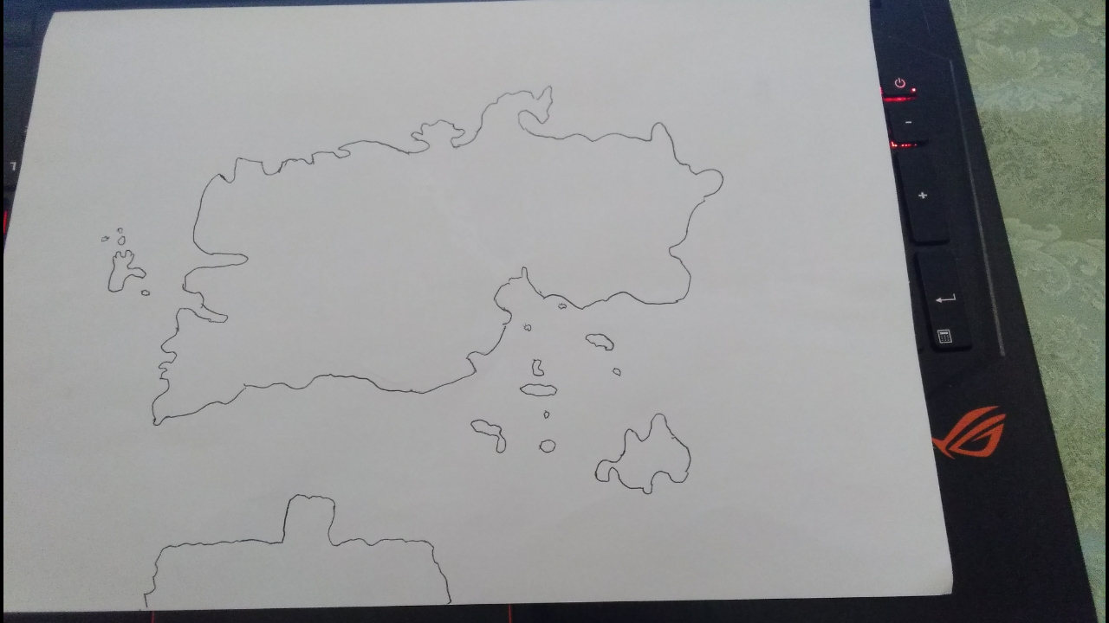
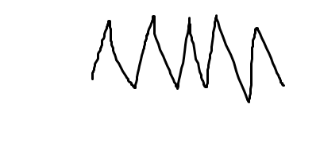
ERED-PUL
MENED-PUL
MINURDEN
PUERTOS DEL SUR
BOSQUE MÁGICO

